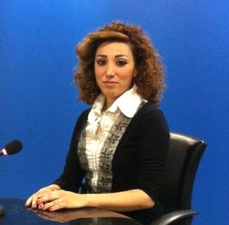

**الاسم الثلاثي ليندا رئيف المرقبي**

**محل وتاريخ الولادة حمص- سوريا 21/ 6 / 1979**

**الحالة الاجتماعية عزباء**

**الجنسية عربية سورية**

**الـلغــــات :**

**العربية: اللغة الأم مستوى متقدم**

**اللعة الانكليزية: مستوى جيد**

**اللغة البرتغالية: المستوى جيد**

**البريد الالكتروني**

**Almarkabilinda@gmail.com**

**lindamarkabi@hotmail.com**

**- رقم الهاتف: 9647821770329+**

**المؤهلات العلمية**

**\* شهاده ليسانس في الحقوق من جامعة دمشق تخرج عام 2007**

**- - مارست مهنه المحاماه بين عامي 2008-2011**

**شهادة مساعد مهندس مدني معهد حمص سوريا عام 2000\***

**الخبرات المهنية من الأحدث تاريخاً**

**- صحفي لقناة " بي بي سي عربي" البرازيل , مراسل عن برنامج بي بي سي اكسترا الاذاعي من البرازيل . من تاريخ 22 أوغسطس ٢٠١٥ حتى نوفمبر ٢٠١٨.**

**- مراسلة ومحررة لصالح قناة العالم عامي 2013/2014**

**- - مراسلة صحفية ميدانية و محرره لصالح التلفزيون السوري من تاريخ ٢٠٠٩/ ٢٠١٤**

**\* رابط لقناة اليوتوب الخاصة بي , يتضمن تقارير من عدة محطات تقارير اذاعية BBC لـ محلي و**

**https://www.youtube.com/channel/UCO32GB2Y6kBWO_FUK234eMQ?fbclid=IwAR16eqiB1vc7g9rd3SCJTTqgEUZdRT2NWvbQOPzSkUDSgqono**

**الصحافة المطبوعة و الصحافة الالكترونية :**

**-مراسلة و محررة Esyria ) * مدونة وطن بين عامي 1/2/2007 _ 1/4/2009**

**-* مقالات و تقارير اقتصادية في صحيفة بورصات و أسواق و المجلة الاقتصادية عام ٢٠٠٧**

**\* مقالات في محلة أبيض اسود ٢٠٠٦**

**\* اعداد دراسة عن القرصنة البحرية في المياه الدولية و القوانين و الانظمة المتعلقة وقد قدمت لنيل درجة الأستذة في القانون . 2010 .**

**المهارات والدورات المتبعه :**

**\* دورة في التقديم التلفزيوني /الاخباري-الحواري-البث المباشر في الاكاديمية السورية SIA**

**\*دورة في المونتاج التلفزيوني على برامج متنوعة من أهمها Adobe Premiere Pro CS5.5 .**